Выпуск №1 (32) сентябрь 2018

**Киёвская СОШ**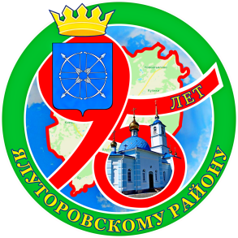

Калейдоскоп событий

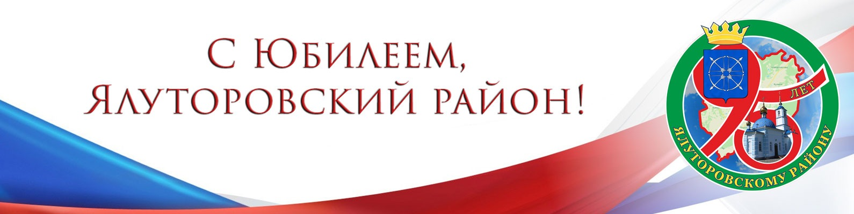

1 сентября – день Знаний. Это праздник книг, цветов, друзей, улыбок, света! Учись прилежно, ученик, – Главней всего сегодня это!!!

Все ребята, отдохнувшие и загорелые, снова собрались на школьном дворе. Они радовались встрече с одноклассниками классными руководителями и любимыми учителями.

Поздравление первоклассников начальником МКУ Ялуторовского района «Отдел образования» Хлыстуновой Л.Н.

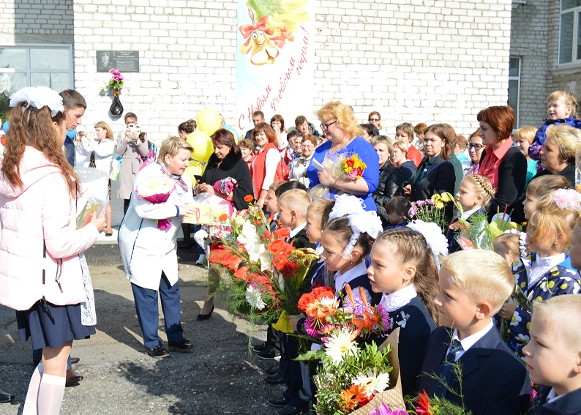

Почётное право – подъём флага – предоставлено Абрамову Максиму (ученик 9 класса) и Горбачёвой Варе (ученица 6 класса)

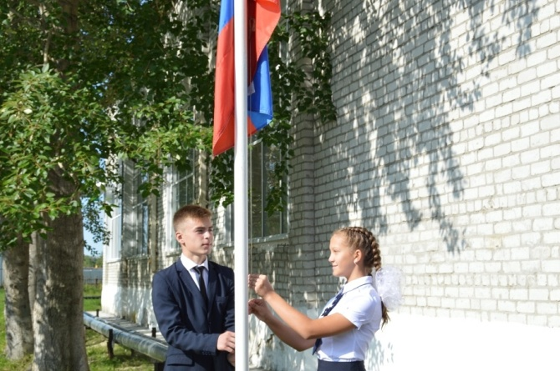

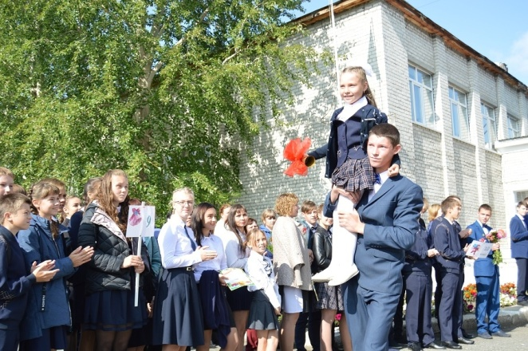

Первый звонок подаёт Лютая Эвелина (ученица 1 класса) и Алёшин Евгений (ученик 11 класса)



Сделано в школьном ПРЕСС-ЦЕНТРЕ ДШО «Ровесник»